安装Alte数据卡驱动程序，硬件要求winXP系统及以上。

1、打开安装包中setup.exe文件开始安装，选择Full Installation进行安装。此软件需Python及Matlab，如果安装PC中没有将从Alte安装包中读取安装。

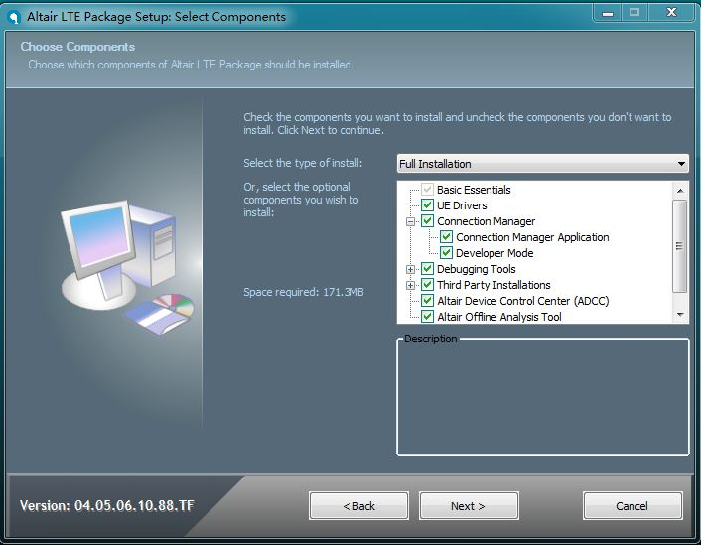

2、初次使用数据卡会有，图片中窗口弹出，可不管，取消掉。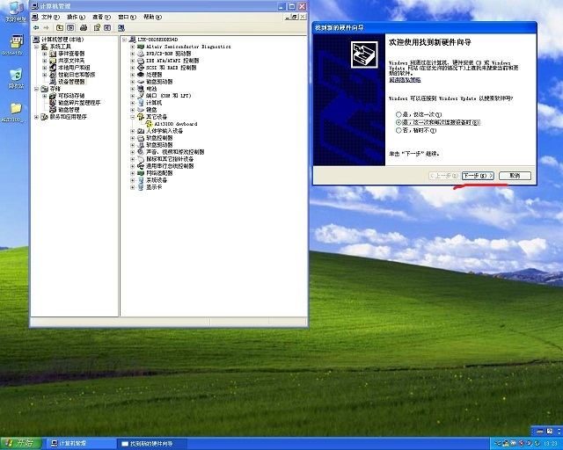

3、等待Connection Manger小窗口出现。自动弹出如图细长进度条，点击Install。

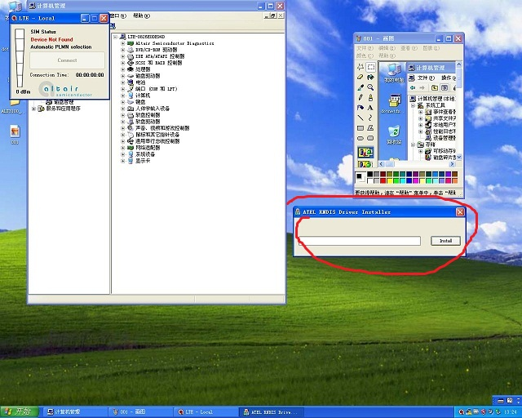

4、Install完成后，重新插拔数据卡。打开计算机设备管理器。

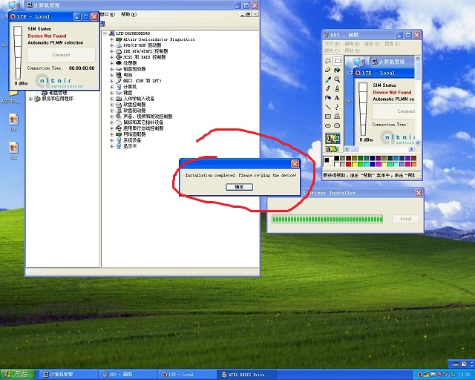

5、重新插拔数据卡后，设备管理器中的网络设备器栏中出现带黄色叹号的ALT3100，右键更新驱动程序。

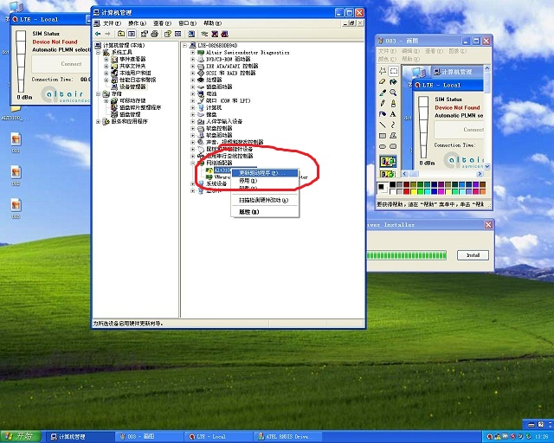

6、更新驱动会自动读取安装包内驱动程序，图中1是安装数据卡中虚拟网卡，图中2是安装数据卡设备驱动。

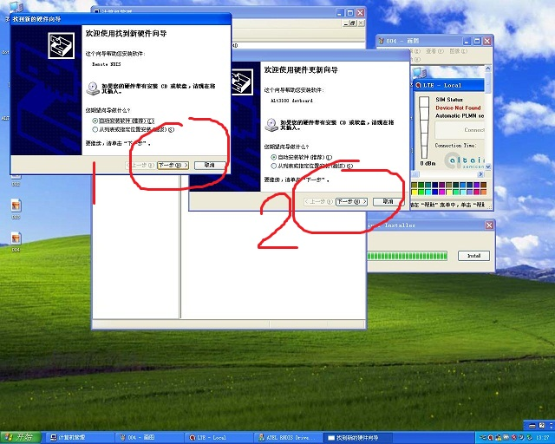

7、驱动安装后即可，设置Connection Manger，然后打开192.168.10.1/index.html网页查看数据卡状态及操作。

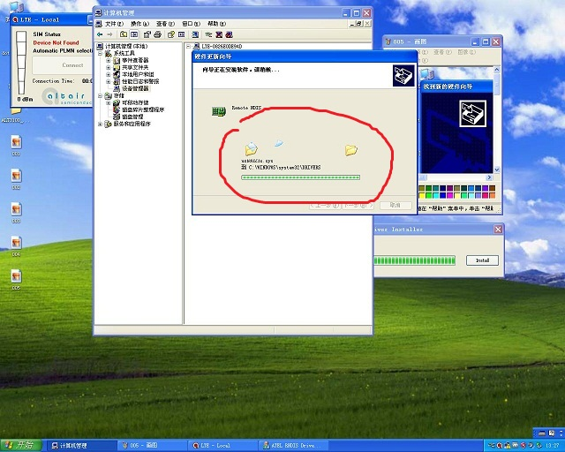

8、安装完成后，打开开始->所有程序->Altair Semiconductor->LTE ALT3100，即可看到所有调试工具。其中，Connection Manager是数据卡连接软件，Msg View是信令查看器。

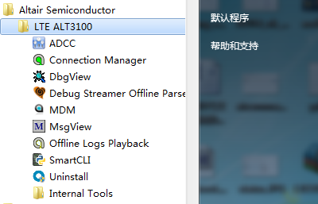

9、Connection Manager配置，右击软件窗口上边栏，选择Options->Device Location->Technician PC。 插入数据卡后此窗口会自动弹出。

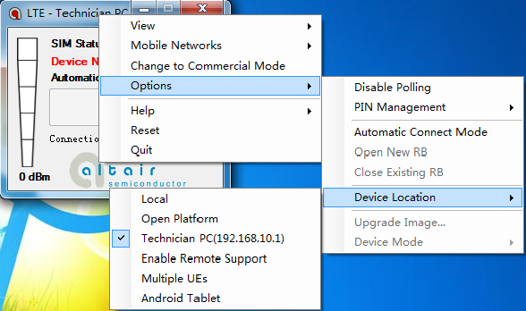

配置ip为数据卡本地网关地址地址，本地地址可以在cmd中ipconfig查看。

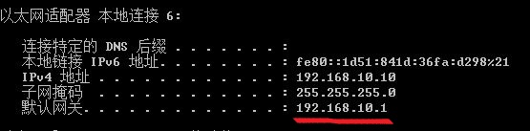

10、登陆地址192.168.10.1/index.html进入数据卡管理主界面，从界面上可以看到数据卡的运行模式以及运行状态，旧版本登陆如需密码（用户名admin密码admin）。

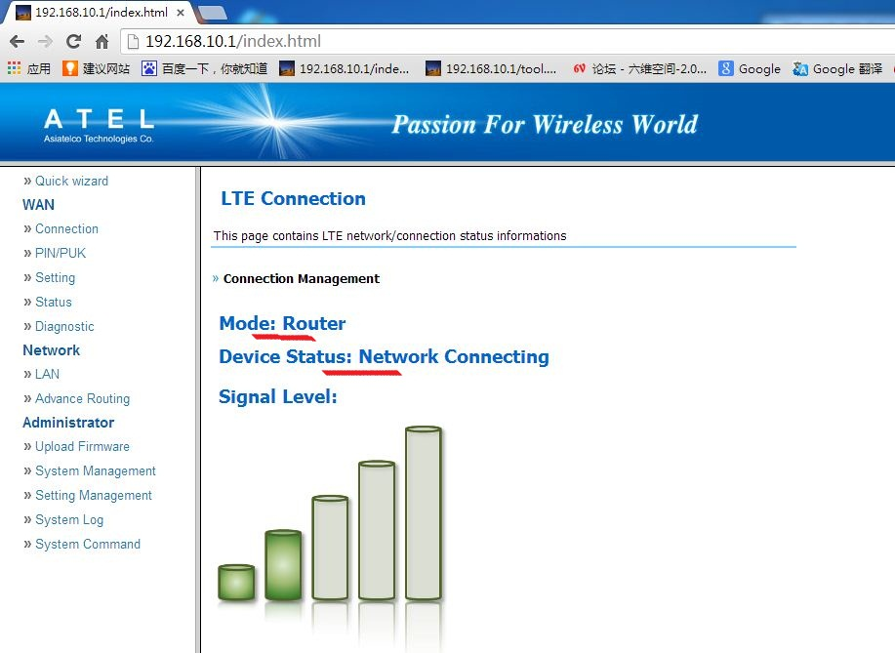

11、打开登陆主界面右侧setting栏，设置数据卡工作模式，目前支持Router和Bridge两种模式；通过EARFCH设置锁频点。

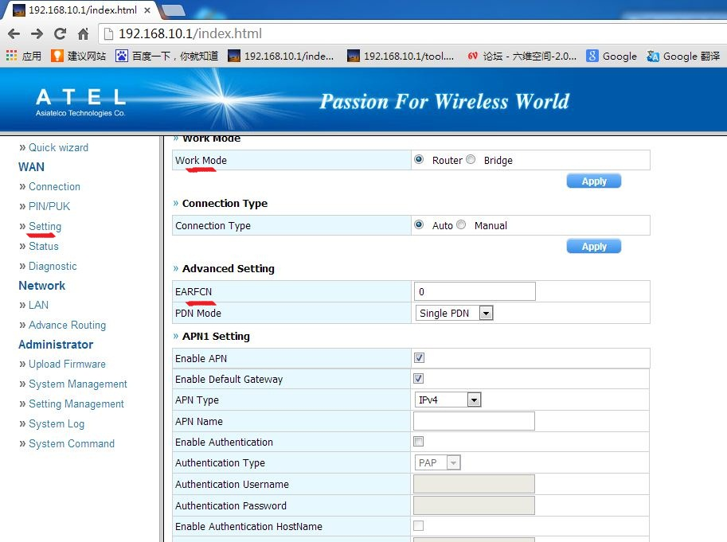

12、登陆地址192.168.10.1/relaylog.html进入数据卡log管理主界面，使能Relay Setting，设置Relay Address，即可通过Msgview，DebugView等工具查看数据卡log。（Relay Address为使用数据卡时的IPv4地址）

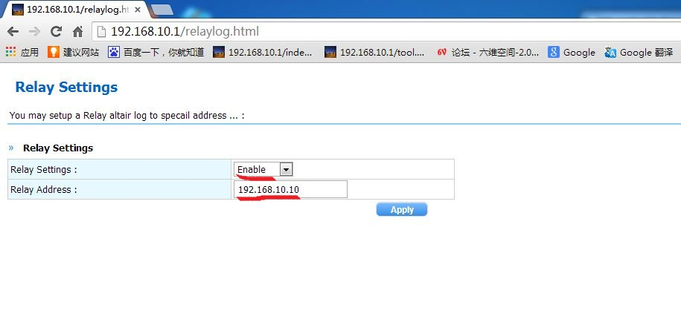

13、登陆地址192.168.10.1/dmz.html进入数据卡dmz界面，使能DMZ Setting，DMZ Address为使用数据卡时的IPv4地址。

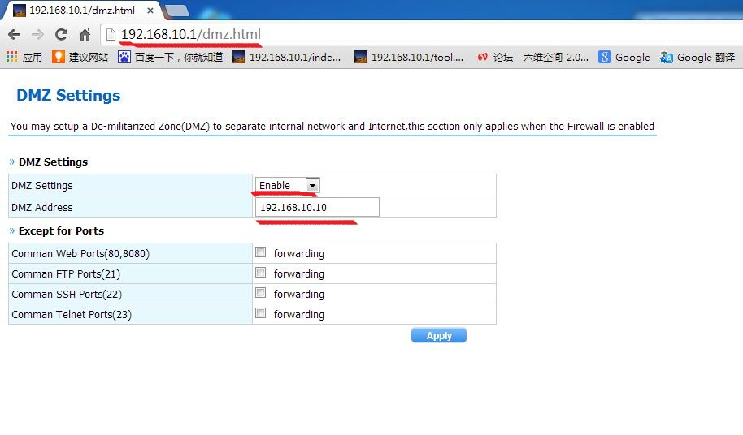

14、登陆地址192.168.10.1/systemsecurity.html进入数据卡安全设置界面，可以设置防火墙，外网ping，外网ssh登陆等。

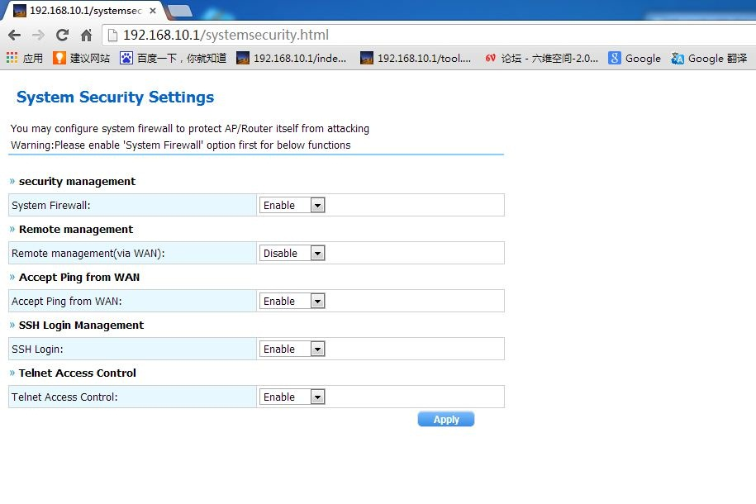

15、如需对数据卡的image进行升级，登陆地址192.168.10.1/index.html进入数据卡管理主界面，单击右边栏中Upload Fireware进行升级文件选择。

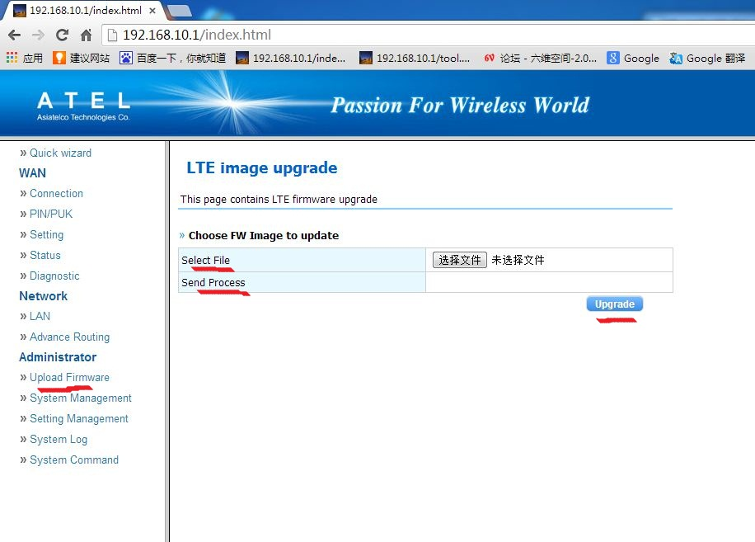

16、登陆地址192.168.10.1/tool.html进入数据卡工具界面，可以查看数据卡软硬件版本信息。

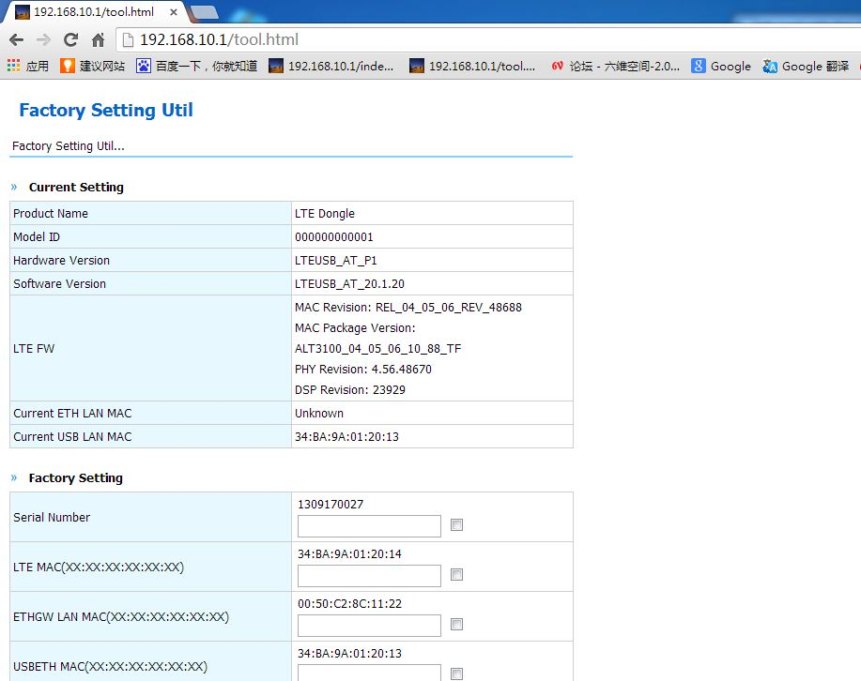

17、在地址192.168.10.1/tool.html的数据卡工具界面中，还可以进行数据卡软重启和数据卡工作模式选择。

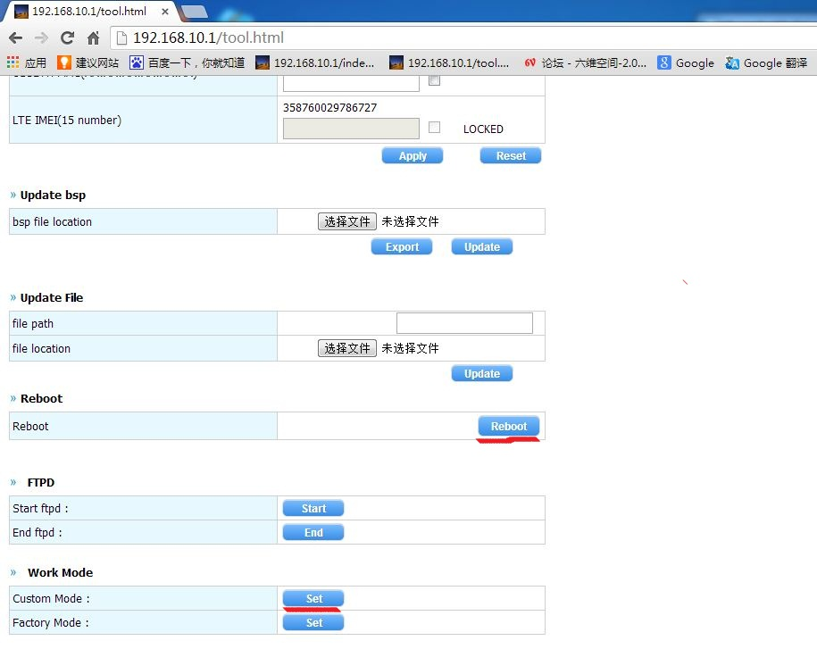

18、在地址192.168.10.1/index.html的数据卡管理主界面中，单击右边栏中Status，可以查看数据卡的具体运行状态。

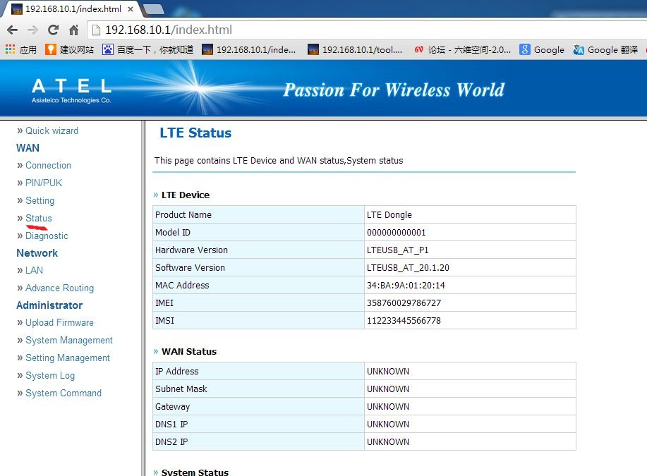

19、在地址192.168.10.1/index.html的数据卡管理主界面中，单击右边栏中Diagnostic，可以查看数据卡的接入状态及包括EARFCH、Band、RSRP等基本信息。

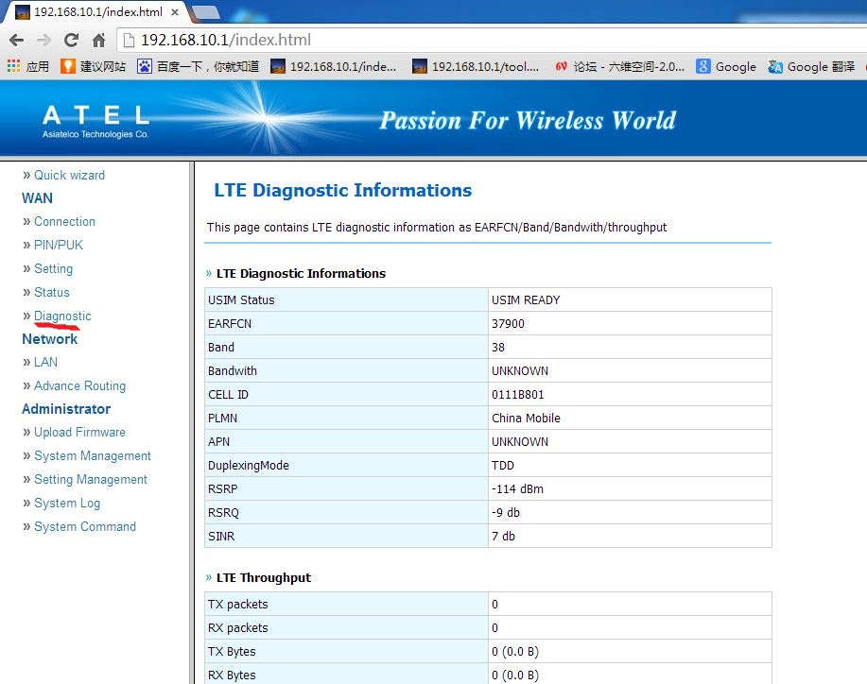

使用新版本image时，数据卡改变工作模式会导致恢复出厂设置，可以通过查看数据卡状态信息来检查。

20、更新数据卡image后，需恢复出厂设置才能对新image完成读取。登陆地址192.168.10.1/index.html进入数据卡管理主界面，单击右边栏Setting Management，进行恢复出厂设置。

